舟山市七月份天气气候公报

（2024年）

编制单位：舟山市气象局

2024年8月4日

舟山市七月份天气气候公报

（2024年）

摘要 7月份本市天气气候特点：气温比常年偏高，降水量明显偏少，日照时数偏多；降水日数偏少，大风偏多，雾日偏少，霾日接近常年。全市出现≥35.0℃高温5天；气温上旬明显偏高，中旬下旬也偏高。降水上旬中旬明显偏少，下旬明显偏多，区域差异较大。月初梅雨，中旬雷阵雨，下旬台风外围环流影响下降水,雨量中到大，局部暴雨。日照上旬明显偏多，中旬下旬偏少。月内重大灾害性天气为大风。

一、主要气候要素概述
1.气温
7月份本市平均气温为28.3℃，相比常年偏高1.2℃；同比上年偏高0.5℃。四县(区)月平均气温为27.7℃（普陀、嵊泗）～29.0℃（定海）；相比常年，偏高1.0℃（普陀）～1.5℃（定海）；同比上年，偏高0.2℃（嵊泗）～0.7℃（岱山）。
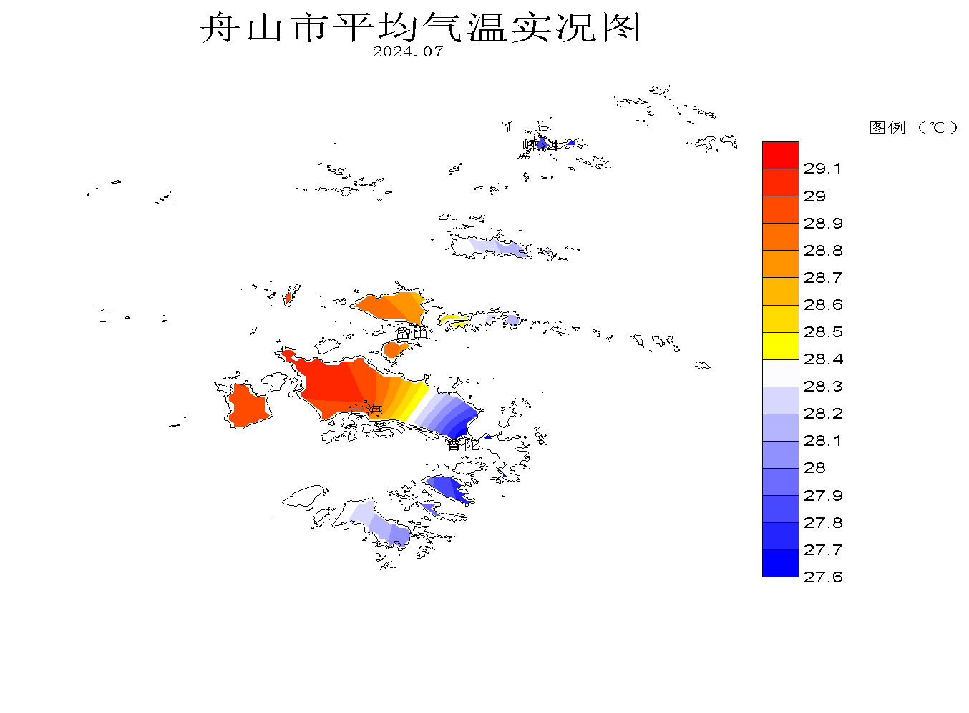

月内各旬气温都偏高，上旬明显偏高。上旬：全市平均气温28.3℃，比常年偏高2.3℃；四县(区)旬平均气温27.2℃（普陀）～28.9℃（岱山），比常年偏高1.6℃（普陀）～2.6℃（嵊泗）。中旬：全市平均气温28.1℃，比常年偏高1.0℃；四县(区)旬平均气温27.3℃（嵊泗）～28.9℃（定海），比常年偏高0.8℃（普陀、嵊泗）～1.4℃（定海）。下旬：全市平均气温28.6℃，比常年偏高0.6℃；四县(区)旬平均气温27.8℃（嵊泗）～29.3℃（定海），比常年偏高0.2℃（嵊泗）～1.0℃（定海）。
7月份极端最高气温36.2℃，出现在18日（定海）；极端最低气温为22.5℃，出现在11日（嵊泗）。全市本月最高气温≥35.0℃的高温日数5天；定海高温日出现在11日和18日，岱山高温日出现在10日、18日、19日和21日。
2.降水
7月份本市降水量平均为61.2mm，比常年减少42.9mm，偏少41%；比上年减少44.4mm，偏少42%。四县(区)月降水量为44.3mm(普陀)～80.6mm(岱山)，相比常年减少20.0mm（岱山）～61.4mm（嵊泗），偏少20%（岱山）～58%（嵊泗）；同比上年，嵊泗增多21.4mm偏多90%，其他县(区)减少54.4mm（岱山）～85.9mm（定海），偏少40%（岱山）～57%（普陀）。
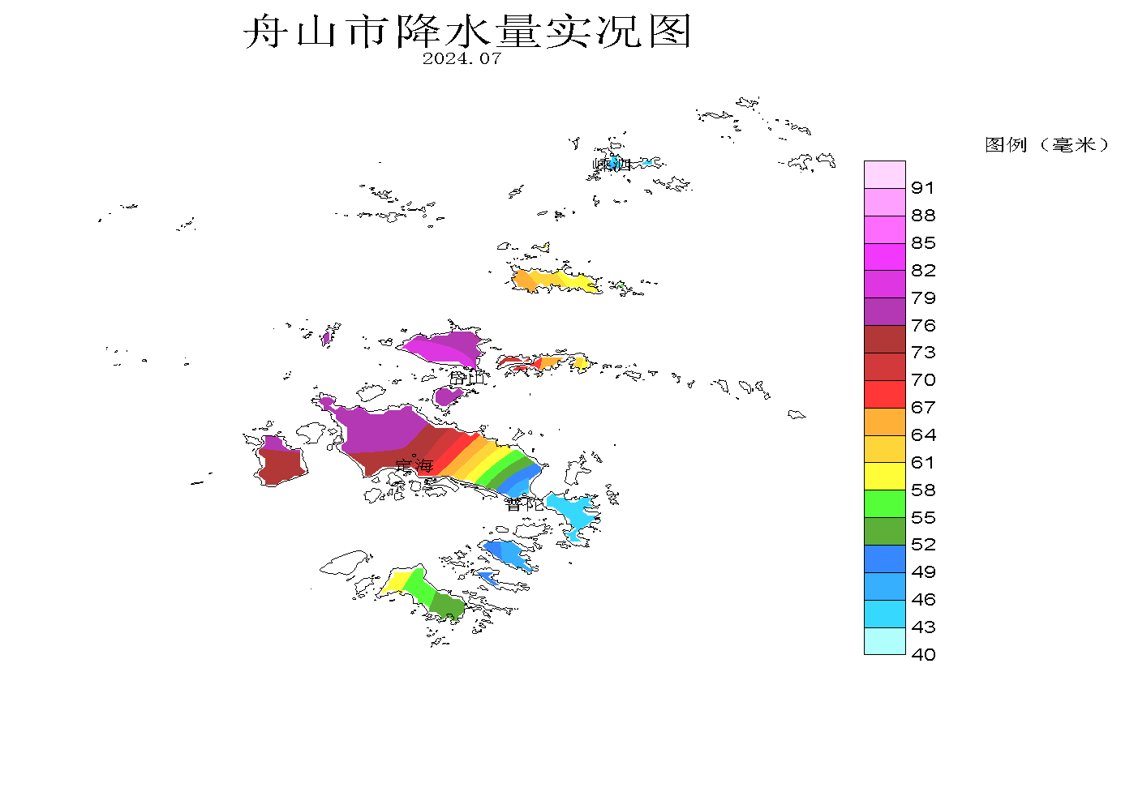

全月降水，月初梅雨，中旬雷阵雨，下旬台风外围环流影响下降水，雨量中到大，局部暴雨。月内降水上旬中旬明显偏少，下旬明显偏多，区域差异较大。上旬：全市平均降水量9.6mm，比常年偏少82%；四县(区)旬降水量0.0mm（普陀）～17.6mm（岱山），比常年偏少60%（岱山）～100%（普陀）。中旬：全市平均旬降水量14.7mm，比常年偏少52%；四县(区)旬降水量6.3mm（普陀）～24.8mm（嵊泗），比常年偏少21%（嵊泗）～76%（岱山）。下旬：全市平均旬降水量36.9mm，比常年偏多94%；四县(区)旬降水量14.5mm（嵊泗）～55.2mm（岱山），嵊泗比常年偏少5%，其他县(区)偏多104%（定海）～127%（岱山）。
7月份132个全月有效自动站点平均月降水量66.6mm。月降水量≥100.0mm的站点有5个，最大嵊泗花鸟145.2mm；月降水量<50.0mm的站点有31个，占23%，最小普陀东极30.2mm。
3.日照
7月份本市日照时数平均为269.0小时，比常年增多34.0小时，偏多14%；同比上年增多60.2小时，偏多29%。四县(区)全月日照时数为254.2小时（嵊泗）～283.8小时（岱山）；相比常年增多22.1小时(嵊泗)～39.1小时（岱山），偏多10%（嵊泗）～17%（定海）；同比上年增多56.1小时(普陀)～68.6小时（定海），偏多25%（岱山）～35%（定海）。

图3 舟山市2024年7月份日照时数比较（小时）
7月份各旬日照分布，上旬明显偏多，中旬下旬偏少。上旬：全市平均日照107.1小时,比常年偏多81%；四县(区)旬日照时数104.6小时（嵊泗）～109.0小时（普陀），比常年偏多70%（岱山）～87%（嵊泗）。中旬：全市平均日照66.8小时,比常年偏少11%；四县(区)旬日照时数59.4小时（嵊泗）～70.6小时（定海），偏少4%（定海）～19%（嵊泗）。下旬：全市平均日照95.2小时,比常年偏少6%；四县(区)旬日照时数88.7小时（定海）～107.7小时（岱山）,岱山比常年偏多3%，其他县(区)偏少7%（定海）～13%（嵊泗）。
4.主要天气日数
⑴降水 7月份出现降水日数四县(区)平均为6.3天，相比常年偏少3.2天，同比上年减少7天。四县(区)月降水日数：定海、普陀、岱山、嵊泗分别为5天、6天、6天、8天；相比常年，各偏少5.6天、3.5天、3.1天、0.7天；同比上年，依次减少11天、8天、7天、2天。
⑵大风 7月份出现大风日数四县(区)平均为6.8天，相比常年偏多2.8天，同比上年增多4.5天。全月大风日数：定海3天，普陀3天，岱山5天，嵊泗16天；相比常年各偏多2.2天、0.5天、2.6天、5.8天；同比上年，各增多3天、2天、5天和8天。
⑶雾 7月份出现雾日数四县(区)平均为1.0天，同比常年偏少1.4天，相比上年减少1.3天。全月雾日数：定海无，普陀3天，岱山无，嵊泗1天；相比常年，各偏少0.7天、0.7天、1.2天和3.0天；同比上年，岱山、嵊泗各减少1天和4天，定海、普陀与上年持平。
⑷霾 7月份出现霾日数四县(区)平均为0.3天，与常年持平，相比上年减少1.5天。全月霾日数：定海、普陀、岱山都无，嵊泗1天；上年同期普陀和嵊泗各出现4天和3天。
5.乡镇主要气象要素

乡镇气象要素一览表（7月份）： 单位：mm；℃；m/s
县(区) | 站名 | 总雨量 | 平均气温 | 最高气温 | 最低气温 | 最大风速 | 极大风速
定海区 | 干石览 | 64.3 | 29.0 | 36.7 | 23.6 | 11.7 | 30.4
定海区 | 马岙 | 60.4 | 28.5 | 37.9 | 22.5 | 15.5 | 25.2
定海区 | 册子 | 56.3 | 28.8 | 36.7 | 23.7 | 17.5 | 24.3
定海区 | 岑港 | 85.1 | 28.9 | 36.5 | 23.0 | 15.4 | 26.0
定海区 | 临城 | 80.6 | 28.5 | 36.2 | 23.7 | 11.7 | 20.1
定海区 | 双桥 | 44.3 | 28.2 | 36.0 | 23.2 | 9.5 | 22.0
定海区 | 白泉 | 73.4 | 29.0 | 37.1 | 23.9 | 10.2 | 20.0
定海区 | 北蝉 | - | 29.3 | 38.3 | 22.8 | - | -
定海区 | 小沙 | 58.7 | 29.6 | 39.9 | 23.4 | 14.1 | 24.6
定海区 | 长白 | 74.0 | 30.0 | 40.0 | 23.7 | 15.1 | 24.5
定海区 | 金塘 | 78.8 | 30.8 | 39.0 | 24.6 | 10.6 | 20.1
定海区 | 城东 | 65.7 | 28.8 | 35.4 | 24.2 | 8.2 | 17.0
普陀区 | 东极 | 57.4 | 26.8 | 32.1 | 23.5 | 16.9 | 21.3
普陀区 | 蚂蚁 | 56.1 | 28.5 | 37.9 | 22.5 | 19.5 | 30.6
普陀区 | 白沙 | 72.8 | 26.7 | 33.7 | 23.9 | 16.5 | 24.3
普陀区 | 六横 | 31.9 | 27.3 | 32.8 | 23.8 | 10.2 | 18.4
普陀区 | 普陀山 | 46.0 | 28.1 | 34.4 | 24.1 | 17.4 | 27.1
普陀区 | 虾峙 | 56.8 | 27.6 | 35.6 | 23.8 | 18.1 | 28.3
普陀区 | 佛渡 | 51.8 | 27.7 | 32.5 | 23.8 | 8.7 | 19.0
普陀区 | 桃花 | - | 27.9 | 35.0 | 23.1 | 17.1 | 31.0
普陀区 | 勾山 | 70.3 | 29.4 | 37.4 | 23.6 | 12.7 | 24.6
普陀区 | 登步 | 45.0 | 27.8 | 33.0 | 23.7 | 12.8 | 24.6
普陀区 | 东港 | 33.8 | 28.3 | 37.3 | 22.7 | - | -
普陀区 | 朱家尖 | 63.6 | 28.3 | 35.0 | 24.0 | 14.7 | 23.8
普陀区 | 展茅 | 92.8 | 29.2 | 37.7 | 23.4 | 12.0 | 23.7
岱山县 | 衢山 | 57.9 | 29.1 | 38.0 | 23.9 | 19.9 | 29.9
岱山县 | 秀山 | 61.0 | 29.7 | 40.0 | 24.0 | 13.5 | 22.9
岱山县 | 岱西 | 72.5 | 28.9 | 36.6 | 23.5 | 18.6 | 26.1
岱山县 | 岱东 | 96.9 | 28.6 | 37.9 | 23.3 | 13.3 | 20.9
岱山县 | 长涂 | 92.8 | 28.7 | 35.4 | 24.4 | 12.3 | 22.5
岱山县 | 东沙 | 88.4 | 30.2 | 39.2 | 23.8 | 11.8 | 21.5
嵊泗县 | 洋山 | 130.8 | 28.6 | 37.0 | 23.5 | 11.1 | 20.2
嵊泗县 | 嵊山 | 81.8 | 26.0 | 30.6 | 22.1 | 20.9 | 30.1
嵊泗县 | 花鸟 | 145.2 | 26.7 | 33.1 | 22.3 | 16.0 | 26.1
嵊泗县 | 黄龙 | 49.7 | 26.9 | 34.0 | 22.7 | 19.9 | 32.2
嵊泗县 | 枸杞 | 70.0 | 26.1 | 32.1 | 21.8 | 20.5 | 28.2
嵊泗县 | 五龙 | 55.1 | 27.0 | 36.5 | 22.4 | 16.0 | 25.0
注：打“-”为记录缺测。

二、主要气候事件及其影响
1.中旬雷雨大风；
13日夜里至14日凌晨全市普遍出现9级局部10～11级雷暴大风和强雷电。18日傍晚到夜里定海、普陀出现雷阵雨。
2.下旬台风外围环流影响；
25～27日受202403号台风“格美”外围环流影响，本市和沿海出现9～12级东南大风，全市雨量中到大，局部暴雨。受台风和副热带高压共同影响，10级东南大风从26日2时持续至28日1时；极大风速39.6m/s风向SSE。
3.今年梅雨期概况。
今年我市入梅6月9日，较常年偏早5天；出梅7月4日，较常年偏早2天，梅期25天，较常年偏多3天。梅雨期降水阶段性明显、降水空间分布相对均匀。梅雨期我市出现4次暴雨，其中3次局地性暴雨、1次暴雨范围较大（6月24日至25日白天岱山以南区域普遍出现暴雨）。
全市平均梅雨量201.9mm，比常年偏少10%。
 | 定海 | 普陀 | 岱山 | 嵊泗 | 全市平均
梅雨量 | 204.3 | 215.2 | 184.6 | 203.6 | 201.9
常年 | 236.7 | 216.6 | 214.1 | 229.4 | 224.2
增幅 | -14% | -1% | -14% | -11% | -10%

三、八月份历史气候概况
8月份全市历年平均气温为27.3℃（嵊泗27.0℃～岱山27.7℃）。自1954年有记录以来，全市平均气温偏高1℃以上的年份有（从高到低排列）:2022年、2017年、2010年、2006年、2013年、2020年、2016年、1967年、2018年等8年，平均气温最高29.3℃；全市平均气温偏低1℃以上的年份有（从低到高排列）：1980年、1974年、1977年、1972年、2014年、1988年、1991年、1993年等8年，平均气温最低24.9℃。月极端最高气温37.4℃（嵊泗）～42.3℃（定海）。
8月份全市历年平均降水量为127.2mm（嵊泗103.8mm～定海163.7mm）。自1954年有记录以来，8月份降水量比历年平均偏多6成以上的年份有（从多到少排列）: 2019年、1997年、2005年、1979年、1989年、1977年、2018年、1980年、2012年、2001年、1990年、1958年、2009年等13年，降水量最多374.6mm；比历年平均偏少6成以上的年份有（从少到多排列）:1967年、2006年、2010年、1963年、1964年、1996年、1971年、1995年、1955年、2020年、1970年、1968年等12年，最少4.8mm。8月份平均降水日数11天。
附：历年气温和降水要素变化状况

图4 舟山市1954～2024年7月份平均气温年际变化
常年值=27.1℃

常年值=104.2mm
图5 舟山市1954～2024年7月平均降水量年际变化

